Java-0期-week02

JVM 第3课 作业1

题目：

使用GCLogAnalysis.java 自己演练一遍串行/并行/CMS/G1的案例。

1. -XX:+PrintGCDetails

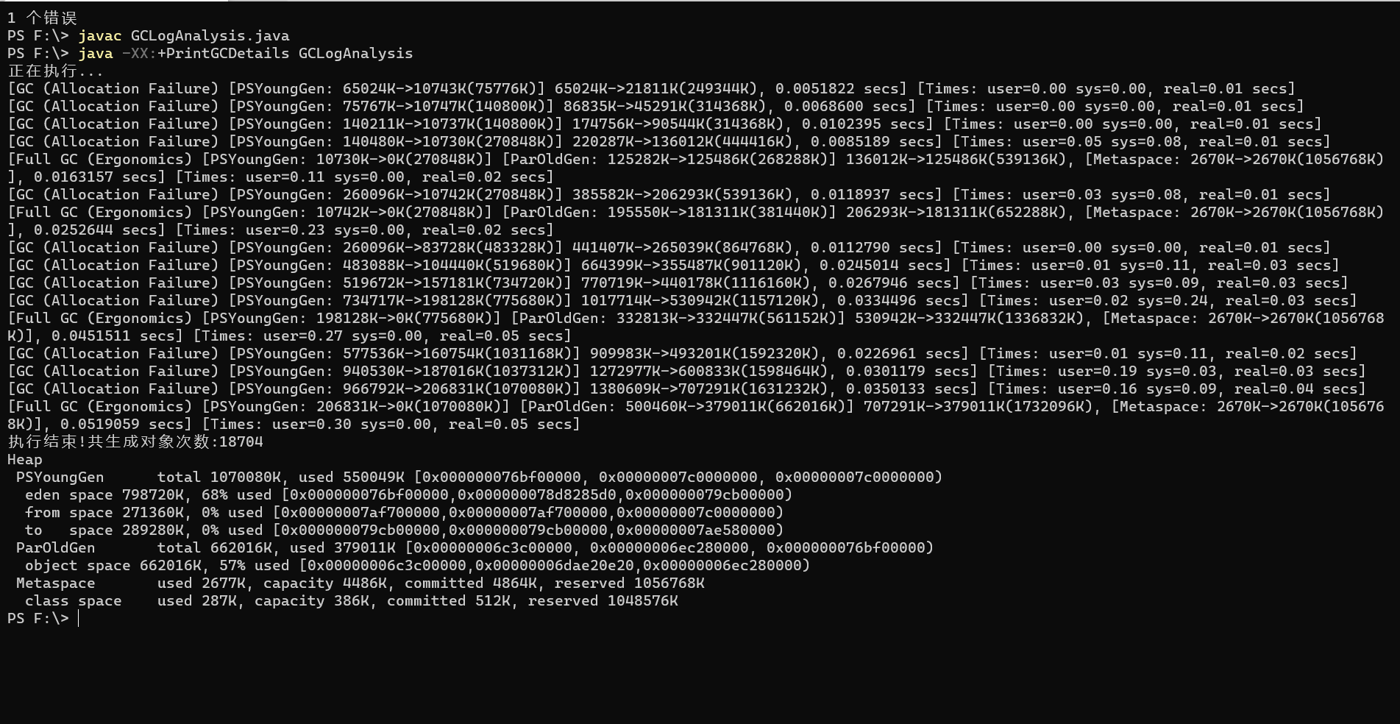

总结：

javac 命令需跟xxx.java.

1.1

-XX:+PrintGCDetails

分别使用128m,512m,1024m,2048m,4086m,观察GC信息的不同

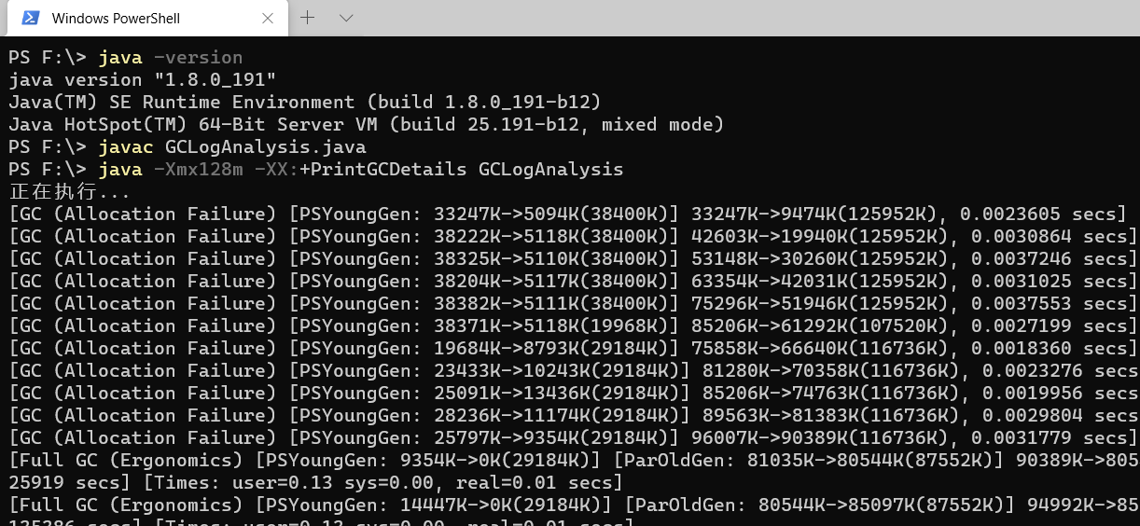

|  |  |  |  |  |  |  |  |
| --- | --- | --- | --- | --- | --- | --- | --- |
| XMX(m) | GC次数 | FLLGC次数 | heap | | | | OutOfMemoryError/生成对象数 |
| Young(%) | | oldGen | Metaspace |
| E | F |  |
| 128 | 11 | 11 | 98 | 0 | 99%-87552K | 2701K | true |
| 512 | 5G->1FG->6G->1FG->5G->1FG->4G->1FG->3G->9FG=23G/4FG | | 4 | 0 | 99% | 2677K | 8828 |
| 1024 | 4G->1FG->1G->1FG->5G->1FG->6G->1FG->7G->1FG->6G->1FG=29G/6FG | | 36 | 0 | 56% | 2677K | 14339 |
| 2048 | 5G->1FG->2G->1FG->4G->1FG->4G->1FG->3G=18G/4FG | | 4 | 43 | 77% | 2677K | 16803 |
| 3072 | 4G->1FG->2G->1FG->3G->1FG->3G->1FG->2G=14G/4FG | | 4 | 61 | 69% | 2677K | 19626 |
| 4096 | 5G->1FG->3G->1FG->3G->1FG->1G=12G/3FG | | 16 | 70 | 60% | 2677K | 18587 |
| 8G | 5G->1FG->3G->1FG->3G->1FG->1G=12G/3FG | | 12 | 0 | 55% | 2677K | 19149 |

总结：

128M时gc和fgc 连续，当是内存不够卡住的信息。512m时，最后连续fgc9次，old区 99%。可能内存是紧张状态，勉强能跑。1G gc29次，但最后打印的old和young都已占用不高。

Gc运行得较多次。2g-3g gc频率相差相对较小，2g，3g,4g,总体内存越大GC降低.8G配置时和4G没多大差别。

2.各gc运行数据测试

|  |  |  |  |  |  |  |
| --- | --- | --- | --- | --- | --- | --- |
| GC | GC顺序 | heap | | | | 对象数 |
| Young(%) | | Old(%) | Metaspace |
| E | F |
| UseSerialGC | 15G->8FG | 26 | 0 | 99 | 2701K | 12081 |
| UseParallelGC | 11G->1FG->4G->1FG->3G->1FG->3G->1FG->2G->12FG | 78 | 0 | 96 | 2677K | 9570 |
| CMS |  | 73 | 0 | 99 |  | 12522 |

JVM 第3课 作业---助老师一下，实在是安装不成功这个软件了。

